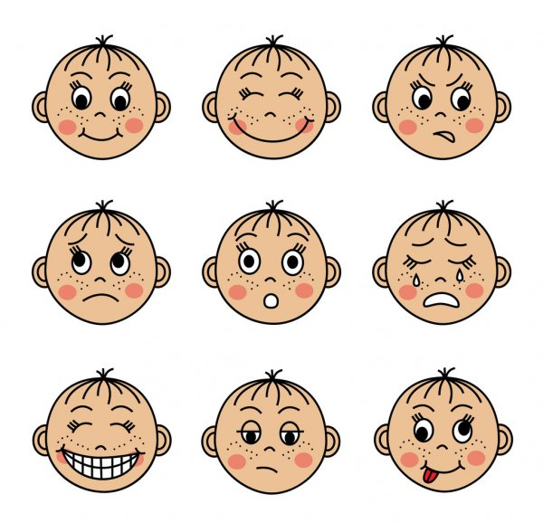
Jakie emocje przeżywasz najczęściej w swojej rodzinie?
Wybierz ten obrazek, który to przedstawia.

